臺南市北區文元國民小學( 110 )學年度書包減重成果表
班級: ( 二 ) 年( 2 ) 班
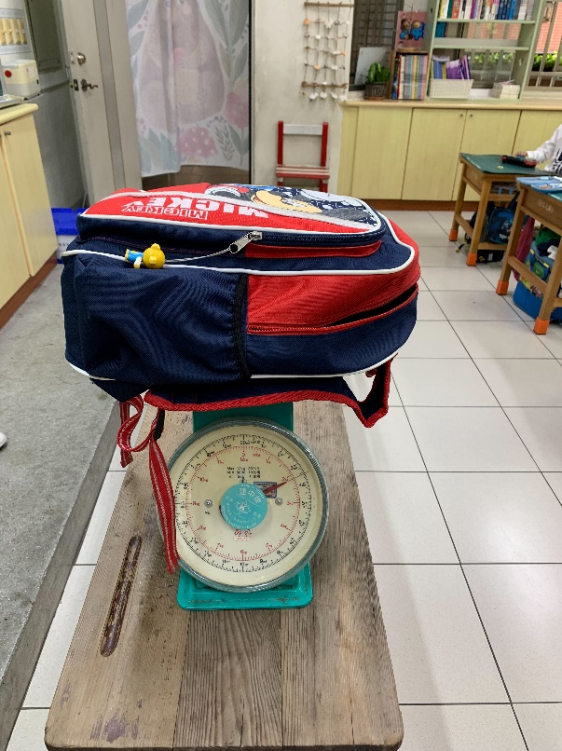
測量書包重量，宣導不可超過自己體重的八分之一。
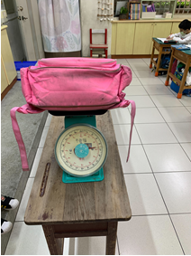
書包超重者，指導學生將不需帶回的簿本放在抽屜。

